Приложение.
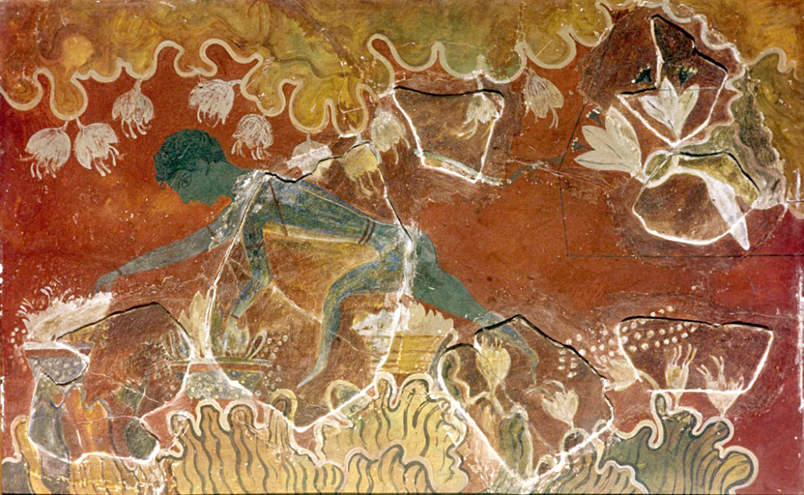Рисунок 1. «Голубой мальчик».

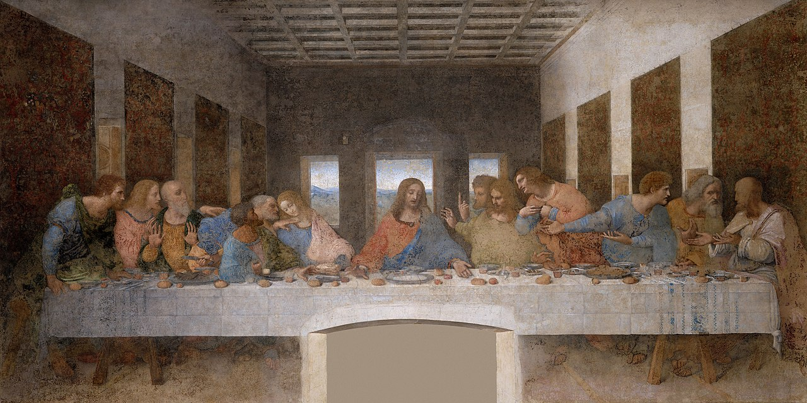Рисунок 2. «Тайная вечеря» - Леонардо да Винчи. 1495 – 1498 гг.
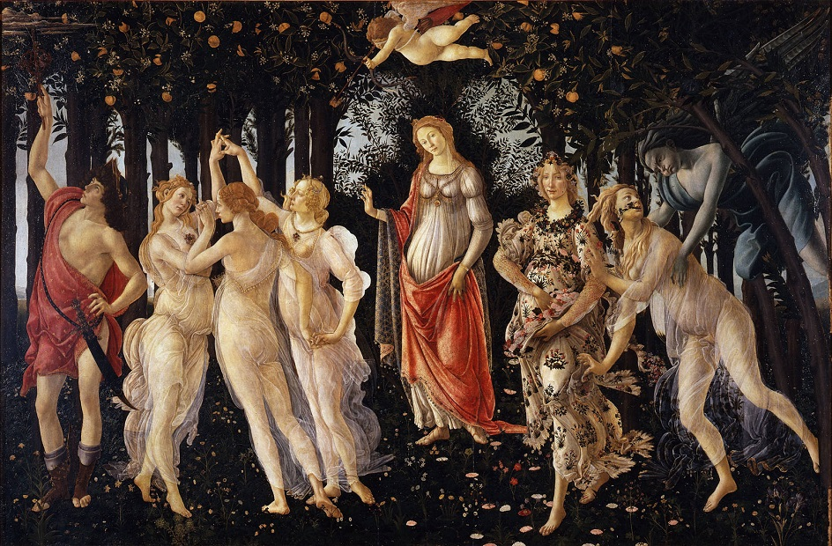Рисунок 3. «Весна» - Сандро Боттичелли. 1482 г.

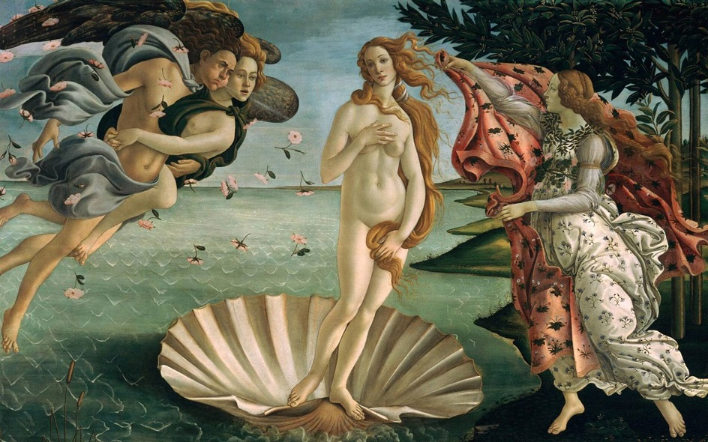Рисунок 4. «Рождение Венеры» - Сандро Боттичелли. 1484 г.
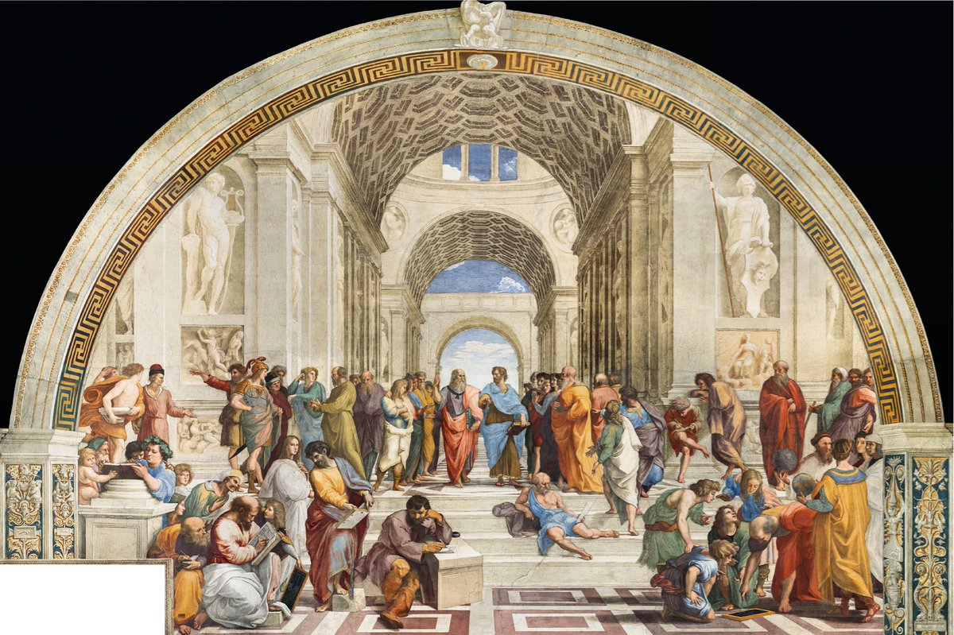Рисунок 5. «Афинская школа» - Рафаэль Санти. 1510-1511 гг.

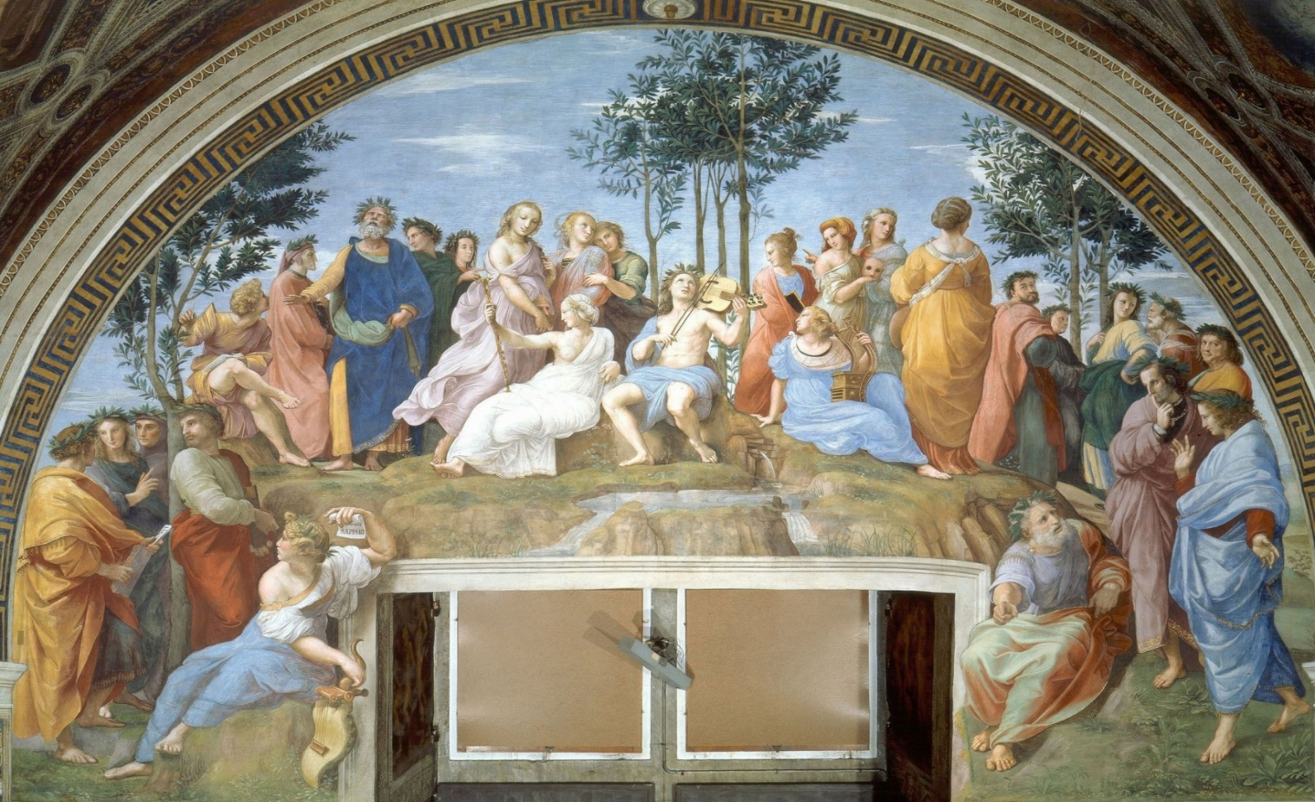Рисунок 6. «Парнас» - Рафаэль Санти. 1509-1511 гг.
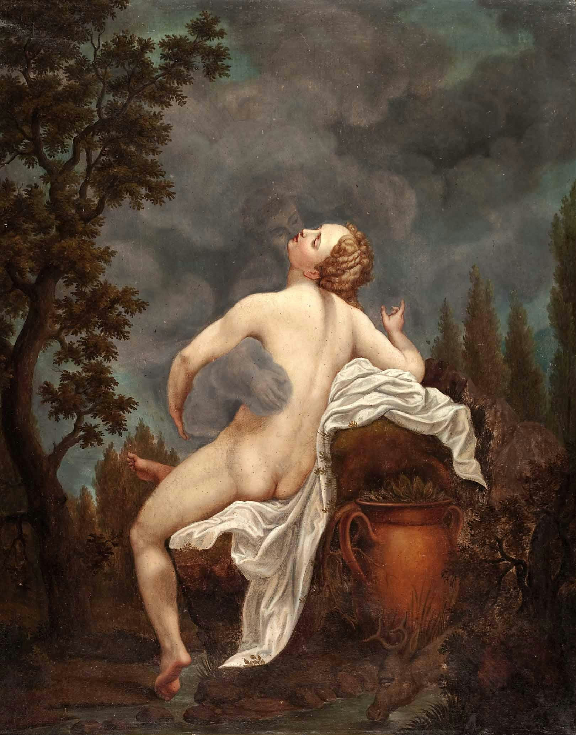Рисунок 7. «Юпитер и Ио» - Антонио Аллегри да Корреджо. 1532 г.
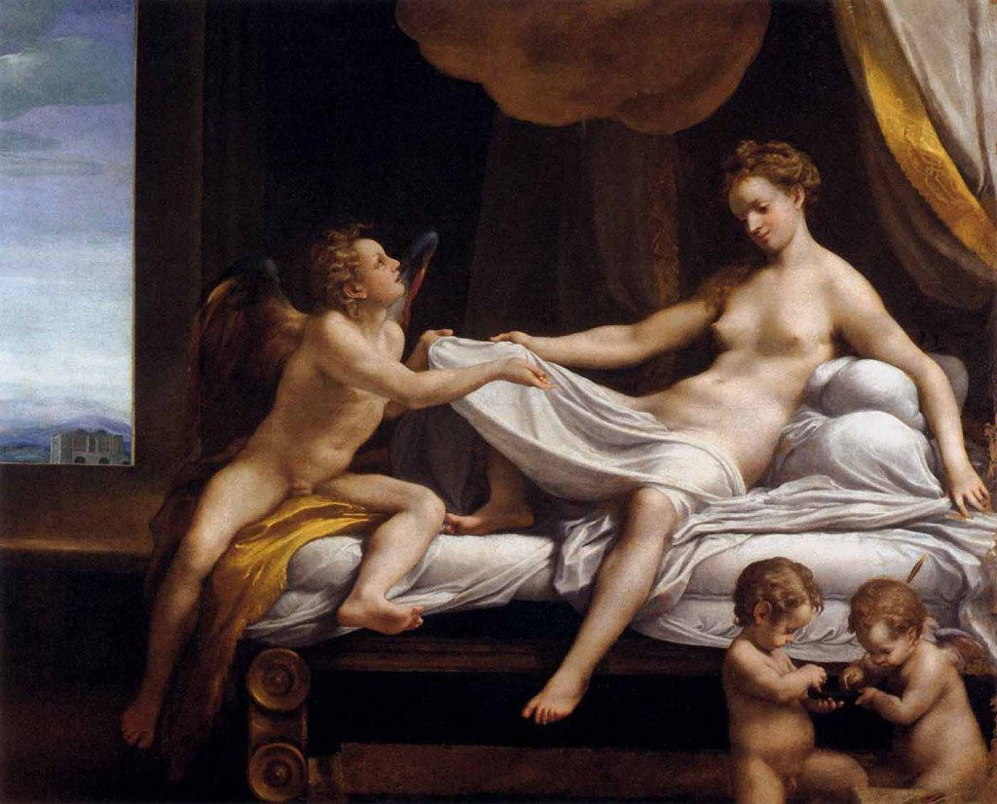Рисунок 8. «Даная» - Антонио Аллегри да Корреджо. 1530 г.

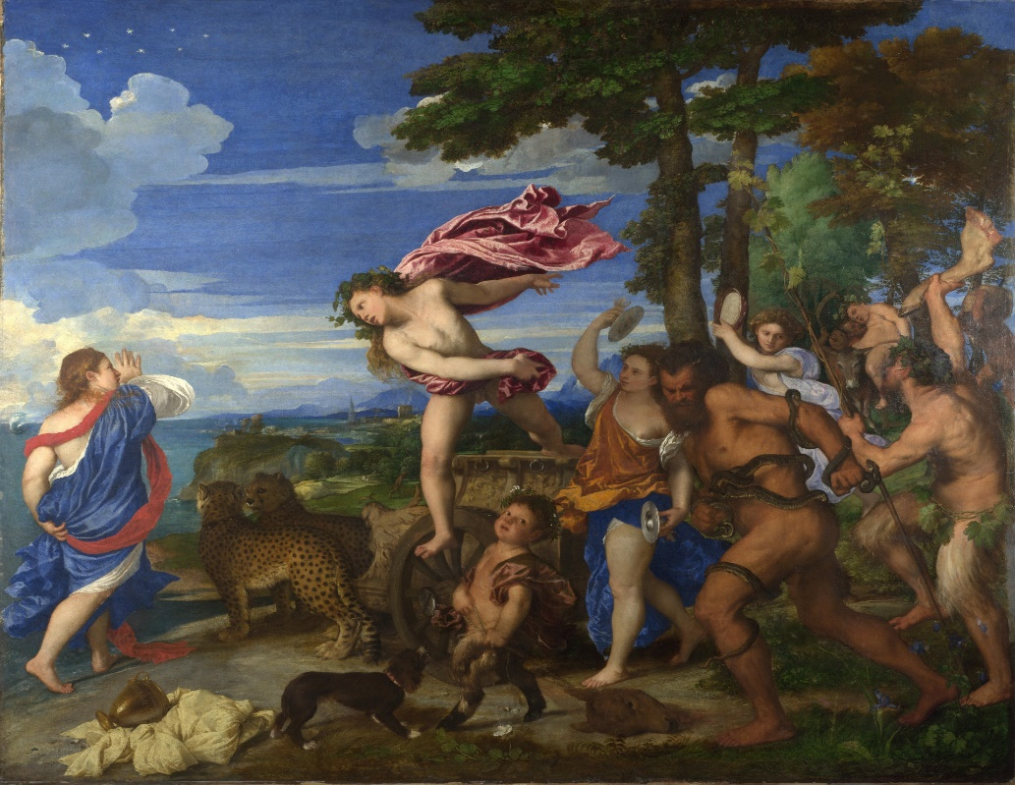
Рисунок 9. «Вакх и Ариадна» - Тициан Вечеллио. 1520-1523 гг.
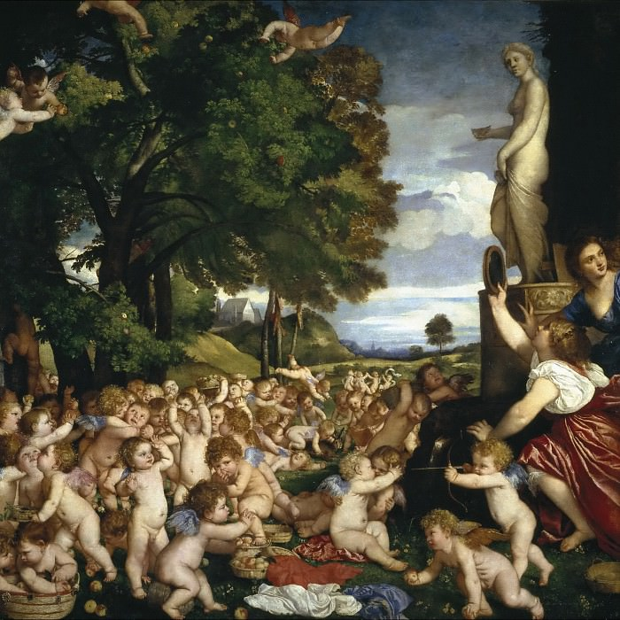
Рисунок 10. «Праздник Венеры» - Тициан Вечеллио. 1518 – 1519 гг.

